2015年上海市高中毕业统一学业考试
物理试卷
本试卷共7页，满分150分，考试时间120分钟，全卷包括六大题，第一、第二大题为单项选择题，第三大题为多项选择题，第四大题为填空题，第五大题为实验题，第六大题为计算题。

一、单项选择题（共16分，每小题2分，每小题只有一个正确选项）
1．X射线
A．不是电磁波 B．具有反射和折射的特性
C．只能在介质中传播 D．不能发生干涉和衍射
2．如图，P为桥墩，A为靠近桥墩浮出水面的叶片，波源S连续振动，形成水波，此时叶片A静止不动。为使水波能带动叶片振动，可用的方法是
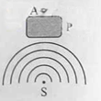
A．提高波源频率 B．降低波源频率
C．增加波源距桥墩的距离 D．减小波源距桥墩的距离
3．如图，鸟沿虚线斜向上加速飞行，空气对其作用力可能是
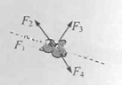
A．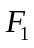 B．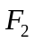 C．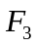 D．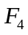
4．一定质量的理想气体在升温过程中
A．分子平均势能减小 B．每个分子速率都增大
C．分子平均动能增大 C．分子间作用力先增大后减小

5．铀核可以发生衰变和裂变，铀核的
A．衰变和裂变都能自发发生 B．衰变和裂变都不能自发发生
C．衰变能自发发生而裂变不能自发发生 D．衰变不能自发发生而裂变能自发发生
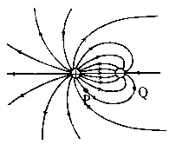
6．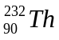经过一系列衰变和衰变后变成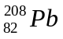，则比少
A．16个中子，8个质子 B．8个中子，16个质子
C．24个中子，8个质子 D．8个中子，24个质子
7．在粒子散射实验中，电子对粒子运动的影响可以忽略，这是因为与粒子相比，电子
A．电量太小 B．速度太小 C．体积太小 D．质量太小
8．两个正、负点电荷周围电场线分布如图所示，P、Q为电场中两点，则
A．正电荷由P静止释放能运动到Q
B．正电荷在P的加速度小于在Q的加速度
C．负电荷在P的电势能高于在Q的电势能
D．负电荷从P移动到Q，其间必有一点电势能为零

二、单项选择题（共24分，每小题3分，每小题只有一个正确选项）
9．如图，长为h的水银柱将上端封闭的玻璃管内气体分割成两部分，A处管内外水银面相平。将玻璃管缓慢向上提升H高度（管下端未离开水银面），上下两部分气体的压强发生变化分别为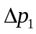和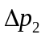，体积变化分别为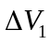和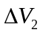。已知水银密度为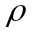，玻璃管截面积为S，则
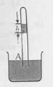
A．一定等于 B．一定等于
C．与之差为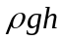 D．与之和为HS
10．用很弱的光做单缝衍射实验，改变曝光时间，在胶片上出现的图像如图所示，该实验表明
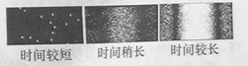
A．光的本质是波 B．光的本质是粒子
C．光的能量在胶片上分布不均匀 D．光到达胶片上不同位置的概率相同
11．某光源发出的光由不同波长的光组成，不同波长的光的强度如图所示，表中给出了一些材料的极限波长，用该光源发出的光照射表中材料
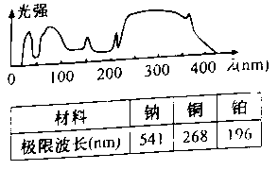
A．仅钠能产生光电子 B．仅钠、铜能产生光电子
C．仅铜、铂能产生光电子 D．都能产生光电子
12．重粒子肿瘤治疗装置中的回旋加速器可发生+5价重离子束，其电流强度为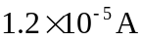，则在1s内发射的重离子个数为（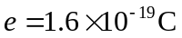）
A．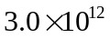 B．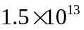 C．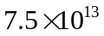 D．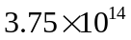
13．监控系统控制电路如图所示，电键S闭合时，系统白天和晚上都工作，电键S断开时，
系统仅晚上工作。在电路中虚框处分别接入光敏电阻（受光照时阻值减小）和定值电阻，则电路中
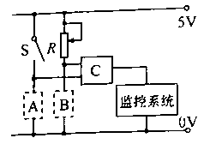
A．C是“与门”，A是光敏电阻 B．C是“与门”，B是光敏电阻
C．C是“或门”，A是光敏电阻 D．C是“或门”，B是光敏电阻
14．如图，一质量为m的正方体物块置于风洞内的水平面上，其一面与风速垂直，当风速为时刚好能推动该物块。已知风对物块的推力F正比于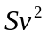，其中v为风速、S为物块迎风面积。当风速变为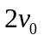时，刚好能推动用同一材料做成的另一正方体物块，则该物块的质量为
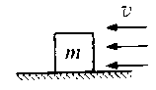
A．4m B．8m C．32m D．64m
15．一简谐横波沿水平绳向右传播，波速为v，周期为T，振幅为A。绳上两质点M、N的平衡位置相距四分之三波长，N位于M右方。设向上为正，在t=0时刻M位移为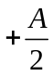，且向上运动；经时间t（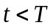），M位移仍为，但向下运动，则
A．在t时刻，N恰好在波谷位置
B．在t时刻，N位移为负，速度向上
C．在t时刻，N位移为负，速度向下
D．在2t时刻，N位移为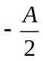，速度向下
16．如图，战机在斜坡上方进行投弹演练。战机水平匀速飞行，每隔相等时间释放一颗炸弹，第一颗落在a点，第二颗落在b点。斜坡上c、d两点与a、b共线，且ab=bc=cd，不计空气阻力。第三颗炸弹将落在
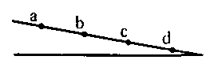
A．bc之间 B．c点 C．cd之间 D．d点
三、多选选择题（共16分，每小题4分。每小题有二个或者三个正确选项。全选对得，得4分；选对但不全的，得2分；有选错或不答的，得0分）
17．质点运动的位移x与时间t的关系如图所示，其中做机械振动的是
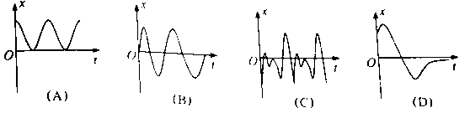
18．如图，质量为m的小球用轻绳悬挂在O点，在水平恒力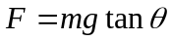作用下，小球从静止开始由A经B向C运动。则小球
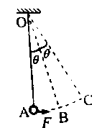
A．先加速后减速 B．在B点加速度为零
C．在C点速度为零 D．在C点加速度为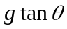
19．一颗子弹以水平速度穿透一块在光滑水平面上迎面滑来的木块后，二者运动感方向均不变。设子弹与木块间相互作用力恒定，木块最后速度为v，则
A．越大，v越大
B．越小，v越大
C．子弹质量越大，v越大
D．木块质量越小，v越大
20．如图，光滑平行金属导轨固定在水平面上，左端由导线相连，导体棒垂直静置于导轨上构成回路。在外力F作用下，回路上方的条形磁铁竖直向上做匀速运动。在匀速运动过程中外力F做功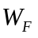，磁场力对导体棒做功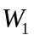，磁铁克服磁场力做功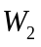，重力对磁铁做功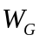，回路中产生的焦耳热为Q，导体棒获得的动能为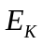。则
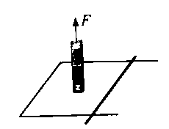
A、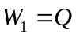 B、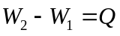 C、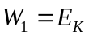 D、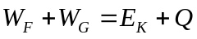
四、填空题（共20分，每小题4分）
本大题中第22题为分叉题，分A、B两类，考生可任选一类答题。若两类试题均做，一律按A类题计分。
21．静电场是___________周围空间存在的一种物质；通常用___________来描述电场的能的性质。

22A．两小孩在冰面上乘坐“碰碰车”相向运动。A车总质量为50kg，以2m/s的速度向右运动；B车总质量为70kg，以3m/s的速度向左运动；碰撞后，A以1.5m/s的速度向左运动，则B的速度大小为___________m/s，方向向___________（选填“左”或“右”）

22B．两靠得较近的天体组成的系统成为双星，它们以两者连线上某点为圆心做匀速圆周运动，因而不至于由于引力作用而吸引在一起。设两天体的质量分布为和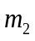，则它们的轨道半径之比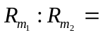__________；速度之比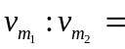__________。

23．如图，汽车在平直路面上匀速运动，用跨过光滑定滑轮的轻绳牵引轮船，汽车与滑轮间的绳保持水平。当牵引轮船的绳与水平方向成角时，轮船速度为v，绳的拉力对船做功的功率为P，此时绳对船的拉力为__________。若汽车还受到恒定阻力f，则汽车发动机的输出功率为__________。
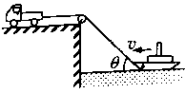
24．如图所示，一无限长通电直导线固定在光滑水平面上，金属环质量为0.02kg，在该平面上以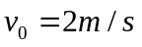、与导线成60°角的初速度运动，其最终的运动状态是__________，环中最多能产生__________J的电能。
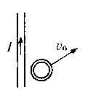
25．如图，两根通电长直导线a、b平行放置，a、b中的电流强度分别为I和2I，此时a受到的磁场力为F，若以该磁场力的方向为正，则b受到的磁场力为________；a、b的正中间再放置一根与a、b平行共面的通电长直导线c后，a受到的磁场力大小变为2F，则此时b受到的磁场力为___________。
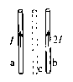
五、实验题（共24分）
26、（3分）在“用DIS研究通电螺线管的磁感应强度”实验中
（1）在对螺线管通电_________（选填“前”或“后”）必须对磁传感器进行调零。
（2）（单选题）实验时，将磁传感器探管前端插至通电螺线管轴线中点时，磁传感器读数为5mT。减小通电螺线管的电流后，将探管从螺线管的另一端插入，当探管前端再次到达螺线管轴线中点时，磁传感器的读数可能为
A．5mT B．—5mT C．3mT D．-3mT

27、（4分）如图是一个多用表欧姆档内部电路示意图。电流表满偏电流0.5mA、内阻10Ω；电池电动势1.5V、内阻1Ω；变阻器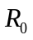阻值0-5000Ω。
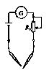
（1）该欧姆表的刻度值是按电池电动势为1.5V刻度的，当电池的电动势下降到1.45V、内阻增大到4Ω时仍可调零。调零后阻值将变_________（选填“大”或“小”）；若测得某电阻阻值为300Ω，则这个电阻的真实值是________Ω
（2）该欧姆表换了一个电动势为1.5V，内阻为10Ω的电池，调零后测量某电阻的阻值，其测量结果___________（选填“偏大”或“偏小”或“准确”）
28、（8分）改进后的“研究有固定转动轴物体平衡条件”的实验装置如图所示，力传感器、定滑轮固定在横杆上，替代原装置中的弹簧秤，已知力矩盘上各同心圆的间距均为5cm
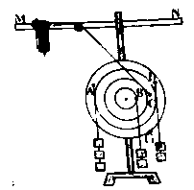
（1）（多选题）做这样改进的有点是
A．力传感器既可测拉力又可测压力
B．力传感器测力时不受主观判断影响，精确度高
C．能消除转轴摩擦力引起的实验误差
D．保证力传感器所受拉力方向不变
（2）某同学用该装置做实验，检验时发现盘停止转动时G点始终在最低处，他仍用该盘做实验。在对力传感器进行调零后，用力传感器将力矩盘的G点拉到图示位置，此时力传感器读数为3N。再对力传感器进行调零，然后悬挂钩码进行实验，此方法________（选填“能”、“不能”）消除力矩盘偏心引起的实验误差，已知每个钩码所受重力为1N，力矩盘按图示方式悬挂钩码后，力矩盘所受顺时针方向的合力矩为_________Nm。力传感器的读数为_______N.

29、（9分）简易温度计构造如图所示。两内径均匀的竖直玻璃管下端与软管连接，在管中灌入液体后，将左管上端通过橡皮塞插入玻璃泡。在标准大气压下，调节右管的高度，使左右两管的液面相平，在左管液面位置标上相应的温度刻度，多次改变温度，重复上述操作。
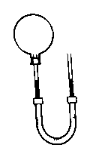
（1）（单选题）此温度计的特点是
A．刻度均匀，刻度值上小下大
B．刻度均匀，刻度值上大下小
C．刻度不均匀，刻度值上小下大
D．刻度不均匀，刻度值上大下小
（2）（多选题）影响这个温度计灵敏度的因素有
A．液体密度 B．玻璃泡大小 C．左管内径粗细 D．右管内径粗细
（3）若管中液体是水银，当大气压变为75cmHg时，用该温度计测得的温度值________（选填“偏大”或“偏小”）。为测得准确的温度，在测量时需__________。

六、计算题（50分）
30、（10分）如图，气缸左右两侧气体由绝热活塞隔开，活塞与气缸光滑接触。初始时两侧气体均处于平衡态，体积之比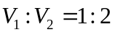，温度之比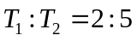。先保持右侧气体温度不变，升高左侧气体温度，使两侧气体体积相同；然后使活塞导热，两侧气体最后达到平衡，求：
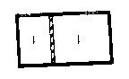
（1）两侧气体体积相同时，左侧气体的温度与初始温度之比；
（2）最后两侧气体的体积之比。

31、（12分）质量为m的小球在竖直向上的恒定拉力作用下，由静止开始从水平地面向上运动，经一段时间，拉力做功为W，此后撤去拉力，球又经相同时间回到地面，以地面为零势能面，不计空气阻力。求：
（1）球回到地面时的动能；
（2）撤去拉力前球的加速度大小a及拉力的大小F；
（3）球动能为W/5时的重力势能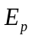。

32、（14分）如图（a）两相距L=0.5m的平行金属导轨固定于水平面上，导轨左端与阻值R=2Ω的电阻连接，导轨间虚线右侧存在垂直导轨平面的匀强磁场，质量m=0.2kg的金属杆垂直于导轨上，与导轨接触良好，导轨与金属杆的电阻可忽略，杆在水平向右的恒定拉力作用下由静止开始运动，并始终与导轨垂直，其v-t图像如图（b）所示，在15s时撤去拉力，同时使磁场随时间变化，从而保持杆中电流为0，求：
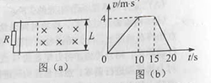
（1）金属杆所受拉力的大小为F；
（2）0-15s匀强磁场的磁感应强度大小为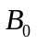；
（3）15-20s内磁感应强度随时间的变化规律。

33、（14分）如图，在场强大小为E、水平向右的匀强电场中，一轻杆可绕固定转轴O在竖直平面内自由转动。杆的两端分别固定两电荷量均为q的小球A、B；A带正电，B带负电；A、B两球到转轴O的距离分别为2l、l，所受重力大小均为电场力大小的倍，开始时杆与电场夹角为（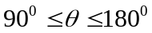）。将杆从初始位置由静止释放，以O点为重力势能和电势能零点。求：
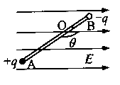
（1）初始状态的电势能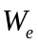；
（2）杆在平衡位置时与电场间的夹角；
（3）杆在电势能为零处的角速度。
2015年上海市高中毕业统一学业考试
物理试卷参考答案
【1答案】B
【2答案】B
【3答案】B
【4答案】C
【5答案】C
【6答案】A
【7答案】D
【8答案】D
【9答案】A
【10答案】C
【11答案】D
【12答案】B
【13答案】D
【14答案】D
【15答案】C
【16答案】A
【17答案】ABC
【18答案】ACD
【19答案】AC
【20答案】BCD
【21答案】静止电荷；电势
【22 A答案】0.5；左
【22B答案】 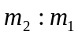；
【23答案】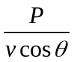；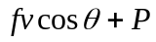
【24答案】匀速直线运动；0.03
【25答案】-F；-3F或5F
【26答案】（1）前 （2）D
【27答案】（1）小；290（2）准确
【28答案】（1）BD （2）能，0.7、-0.5
【29答案】（1）A （2）BC （3）偏大；调整两管液面高度差，使右管液面比左管液面高1cm，然后读数
【30答案】（1）2；（2）
（1）设初始时压强为p
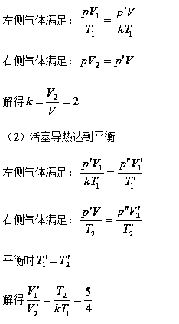
【31答案】（1）W；（2）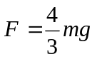；（3）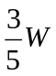或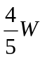
（1）撤去拉力时球的机械能为W，由机械能守恒定律，回到地面时的动能
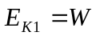
（2）设拉力作用时间为t，在此过程中球上升h，末速度为v，则
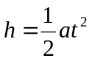
v=at
由题意有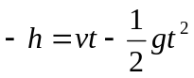
解得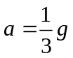
根据牛顿第二定律，F-mg=ma，解得
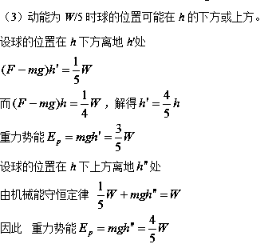
【32答案】（1）0.24N；（2）0.4T；（3）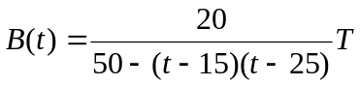
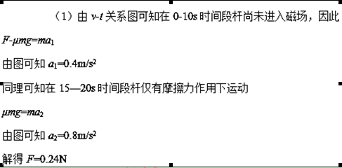
（2）在10—15s时间段杆在磁场中做匀速运动，因此有
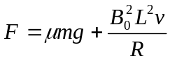
以F=0.24N，μmg=0.16N代入
解得B₀=0.4T
（3）由题意可知在15—20s时间段通过回路的磁通量不变，设杆在15—20s内运动距离为d，15s后运动的距离为x
B(t)L(d+x)=B₀Ld
其中d=20m
x=4(t-15)-0.4(t-15)²
由此可得 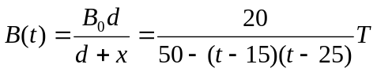

【33答案】（1）-3qElcosθ；（2）30°；（3）当θ<150°时，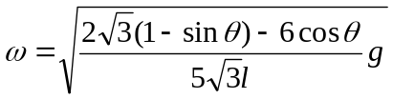；当θ150°时，或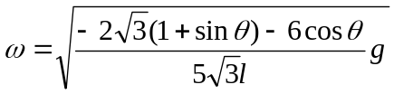
（1）初态：W_{e}=qV₊+(-q)V=q(V₊-V₋)=-3qElcosθ
（2）平衡位置如图，
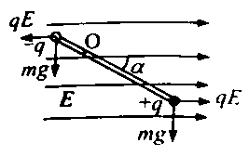
设小球的质量为m，合力矩为
3qElsinα-mglcosα=0
由此得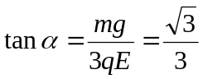
α=30°
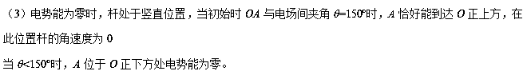
初态：W_{e}=—3qElcosθ，E_{p}=mglsinθ
末态：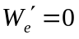，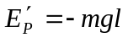
能量守恒：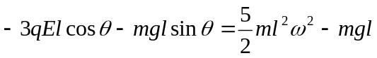
解得